On vous donne :
- Une vue de face et une vue de dessus.
- Différentes vues de gauche.
On vous demande :

- D’identifier la vue de gauche correspondante à celle observée sur la perspective.
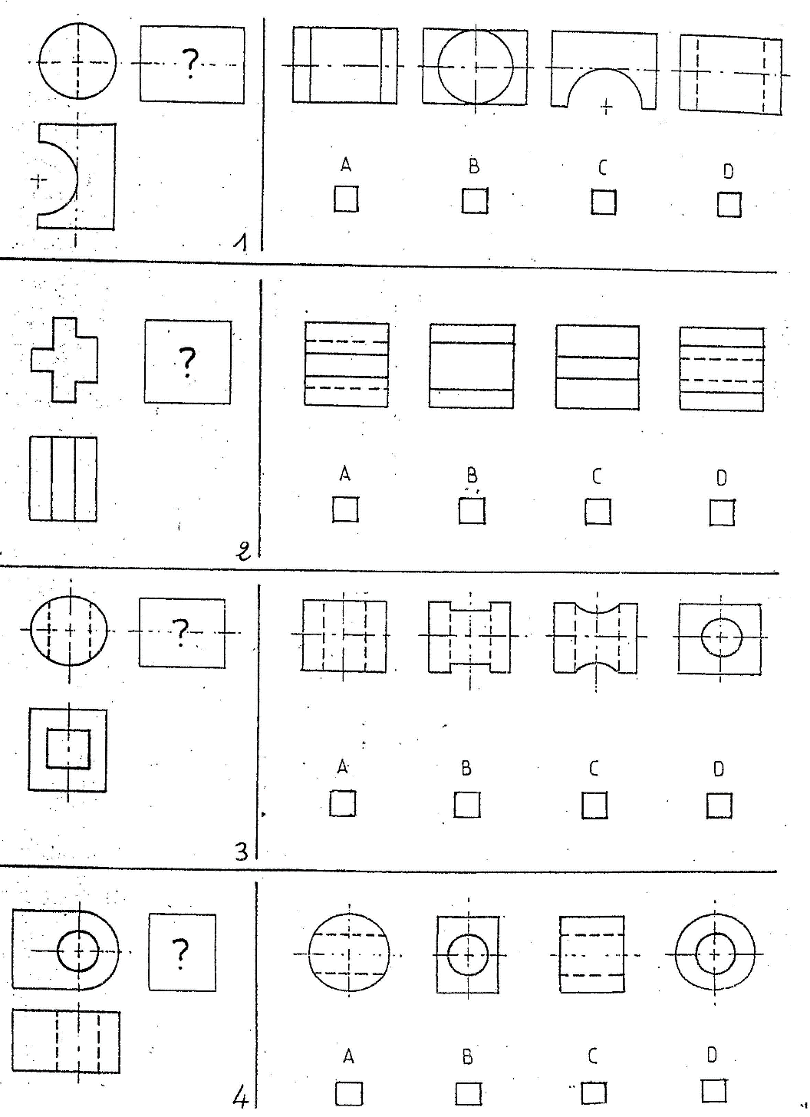
- De cocher (par une croix) la vue de gauche identifiée. Cocher la bonne case ou noter les réponses sur un papier (exemple : 1 – A)

